Холодный свекольный суп
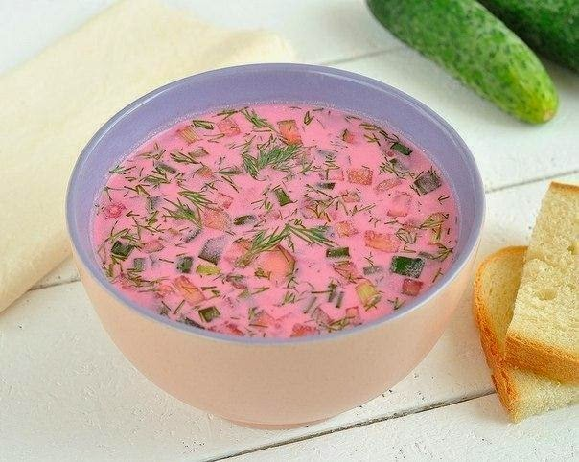
Ингредиенты:
2-3 шт. средних свеклы
4 шт. отварных средних картофеля
4 отварных яйца
2-3 свежих огурца
100-150 гр колбасы или отварного мяса (можно совсем без ничего)
0,5 чайной ложки лимонной кислоты
0,5 столовой ложки соли
щепотка сахара
зеленый лук, зелень укропа по вкусу
1,5-2 литра воды
сметана для подачи
Приготовление:
1.Свеклу натереть на крупной терке, добавить воду, когда закипит добавить лимонную кислоту, соль и сахар, довести до кипения, снять образовавшуюся пенку, убавить огонь, варить 10 минут.
2.Готовый отвар остудить, можно поставить кастрюлю в раковину с холодной водой, когда остынет процедить.
3.Порезать мелкими кубиками огурцы, картофель, и колбасу, переложить в кастрюлю, добавить порезанный зеленый лук и зелень укропа, перемешать, развести свекольным отваром до нужной консистенции, по необходимости еще раз посолить.
4.Поставить готовый суп в холодильник на несколько часов, подавать со сметаной.

